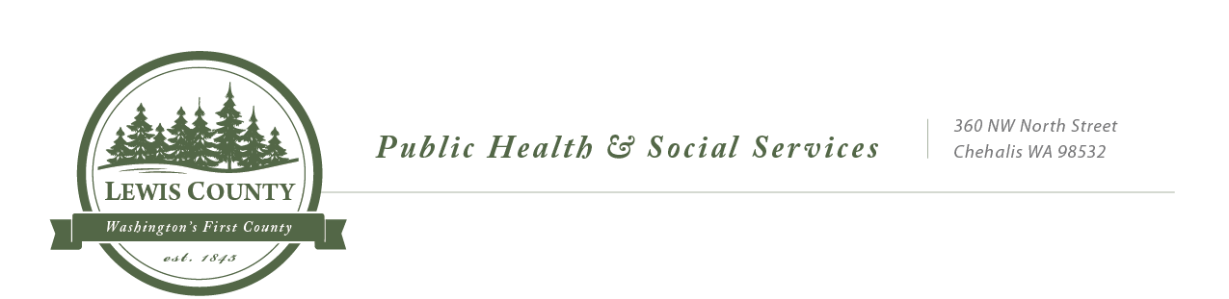

BIRTH CERTIFICATE REQUEST
Date\Fecha: __________________________
THIS IS YOUR INFORMATION\Esta es tu información:
Your name\Persona que pide el documento: _____________________________________________________________
Phone number\
Mailing address\Dirección:______________________________________ Número de Teléfono: ____________________

City\Ciudad: _____________________________ State\Estado: __________ Zip code\Código Postal: ________________

THIS IS THE REQUIRED INFORMATION FOR THE REQUESTED BIRTH CERTIFICATE
Esta información es para la acta de nacimiento solicitada:

Full name on record\Nombre completo en el acta: ________________________________________________________

Date of Birth\Fecha de Nacimiento: _______________ City of birth\Ciudad donde nació: ____________________

Father’s name first, middle & last\Nombre del Padre: _____________________________________________________

Mother’s name first, middle & MAIDEN\ Nombre de la Madre: _____________________________________________

Birth Certificate $20.00 Total: _________ Same day fee add $5.00 Cash Check #_______ C/C
Acta de Nacimiento $20.00 cada una Total:___________ Servicio del mismo día añada $5.00 más
_ _ _ _ _ _ _ _ _ _ _ _ _ _ _ _ _ _ _ _ _ _ _ _ _ _ _ _ _ _ _ _ _ _ _ _ _ _ _ _ _ _ _ _ _ _ _ _ _ _ _ _ _ _ _ _ _ _ _ _ _ _ _ _ _ _ _ _
FOR OFFICE USE ONLY BELOW\PARA USO DE LA OFICINA:
Credit card: ____________________________________________ Exp. Date: ____________ V-Code: __________

Pick up: ________ Mail out:___________ Address if different from above: ____________________________________

Signature of person picking up Birth Certificate: _______________________________________________
Firma de la que está recogiendo: _______________________________________________________________
_ _ _ _ _ _ _ _ _ _ _ _ _ _ _ _ _ _ _ _ _ _ _ _ _ _ _ _ _ _ _ _ _ _ _ _ _ _ _ _ _ _ _ _ _ _ _ _ _ _ _ _ _ _ _ _ _ _ _ _ _ _ _ _ _ _ _ _

Date\Fecha: ______________________Name on Record\Nombre: ___________________________________

Office hours are Monday – Friday 8-5PM – CLOSED for lunch between 12:30 – 1:30PM Phone 360-740-1223

